广东生态工程职业学院2023年夏季高考招生计划
发布时间 2023-06-25
广东生态工程职业学院
2023年夏季高考招生计划
公办高等学校
代码：14509
我校夏季高考共招生计划 899 人
天河校区计划 808 人
海珠校区计划 91 人
一、招生计划
天河校区2023年夏季高考招生计划表
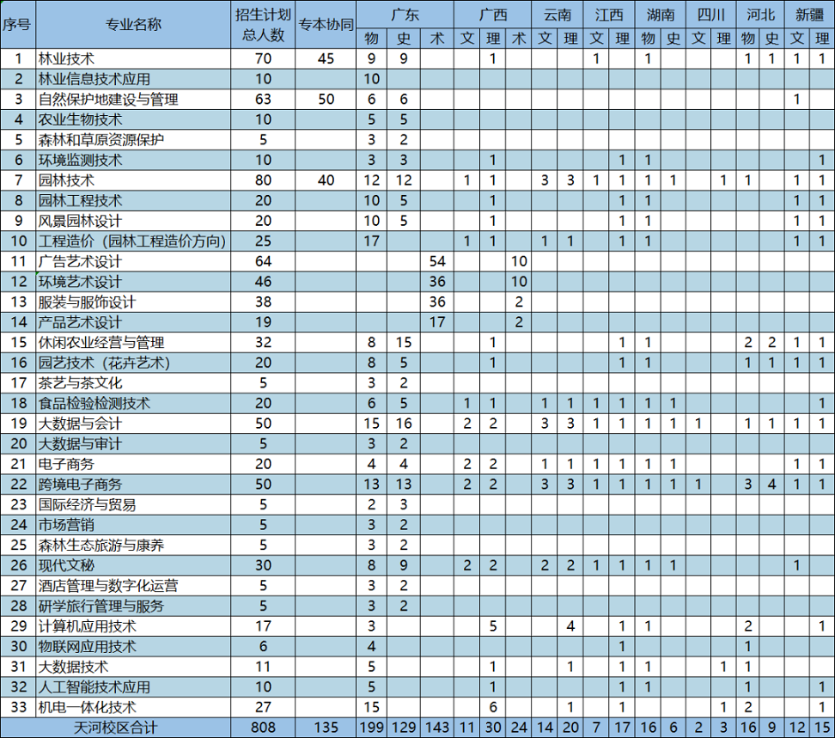

海珠校区2023年夏季高考招生计划表
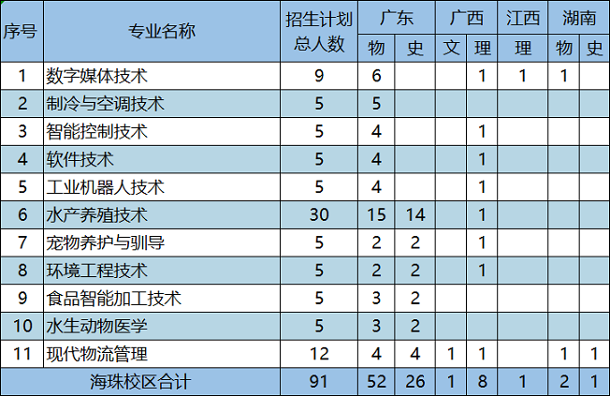
备注：
1.2023年我校招生省份包括广东、广西、江西、云南、湖南、四川、河北、新疆，具体批次科类及招生人数以各省考试院公布为准，欢迎广大考生关注“广东生态工程职业学院招生平台”微信公众号，留意相关信息；
2.各专业报考代码为3位数，届时可在《广东省2023年普通高等学校招生专业目录》查询；
3.学费标准：美术类专业（艺术与设计学院）10000元/年，其他专业5130-6410元/年。
二、.近两年最低分数及排位
2021年夏季高考最低分数线及排位
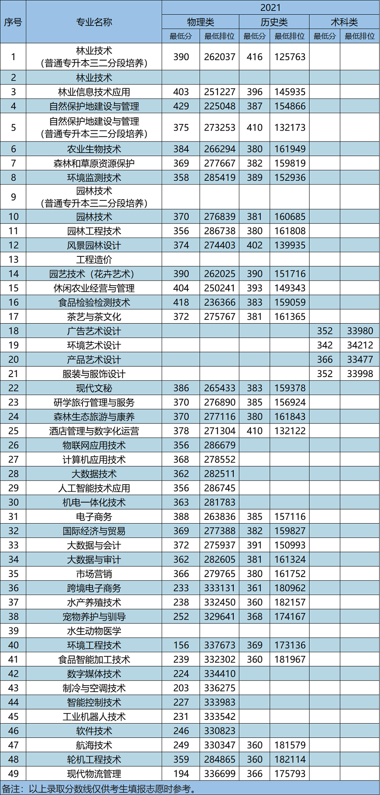
2022年夏季高考最低分数线及排位
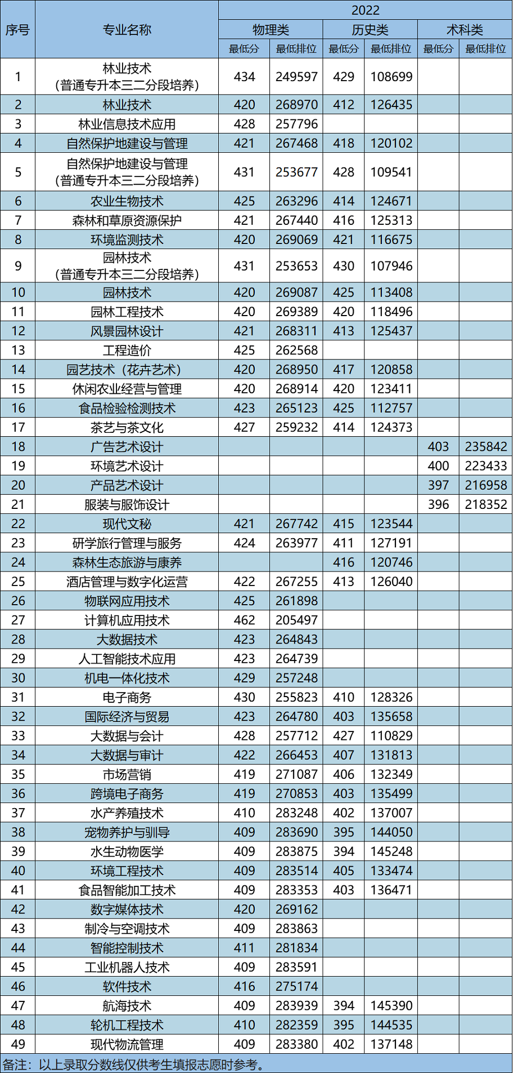
(撰稿人：招生与就业指导中心 审稿人：招生与就业指导中心)

